Levantamiento de Procesos AS-IS

2.1 Levantamiento de Procesos AS-IS
Cómo se gestionan hoy los incidentes de seguridad en una PyME sin centro de operaciones de seguridad, y qué falta relevar de la farmacia piloto.
Control del documento
Documento | Levantamiento de Procesos AS-IS
Grupo | Requerimientos y Análisis de Procesos
Proyecto | Kronos AI - SOAR con clasificación asistida por IA bajo control determinista
Versión | 1.0
Fecha | 16-10-2026
Responsable | Nicolás Zamora
Redacción | Equipo Kronos AI.
Revisor | Patricio Gonzalez
Estado | Disponible
Base bibliográfica | Pantaleo y Rinaudo, cap. 10
Historial de versiones
Versión | Fecha | Autor | Cambios
1.0 | 16-10-2026 | Equipo Kronos AI | Primera versión para la entrega del 16-10-2026

Índice
1. Propósito y alcance 4
2. Contexto 4
3. Proceso AS-IS típico de una PyME sin SOC 4
3.1 Actores 4
3.2 Flujo 5
3.3 Descripción de las actividades 5
3.4 Problemas del proceso actual 6
3.5 Riesgos que deja el proceso actual 6
4. Proceso AS-IS de la farmacia piloto 6
4.1 Preguntas que completarán el AS-IS 6
5. Conclusión 7
Referencias 7

1. Propósito y alcance
Este documento describe el proceso actual (AS-IS) de gestión de incidentes de seguridad en el tipo de organización al que apunta Kronos: una PyME chilena de 5 a 50 equipos, sin analista de seguridad. Sirve de punto de comparación para el proceso futuro (documento 2.2, Diseño de Procesos TO-BE).
El AS-IS tiene dos niveles:
- El proceso típico de una PyME sin SOC, descrito a partir del problema que motivó el proyecto. Se puede escribir hoy.
- El proceso real de la farmacia piloto, que se releva después de instalar los agentes allí (D-28). Queda como sección pendiente, con las preguntas que la completarán.

2. Contexto
Los centros de operaciones de seguridad reciben más alertas de las que pueden analizar. Las plataformas SOAR comerciales automatizan esa respuesta, pero su licenciamiento es inalcanzable para una PyME, que enfrenta las mismas amenazas sin equipo dedicado ni presupuesto. En ese segmento el competidor real de Kronos no es otro producto: es la ausencia total de monitoreo.

3. Proceso AS-IS típico de una PyME sin SOC

3.1 Actores
Actor | Rol
Trabajador | Usa el equipo. Suele ser el primero en notar algo raro, por sus efectos
Encargado o dueño | Recibe el reclamo y decide a quién llamar
Soporte externo | Técnico o empresa que atiende fallas a pedido, sin monitoreo continuo
Atacante | Actúa sin que nadie lo observe mientras no cause un efecto visible

3.2 Flujo
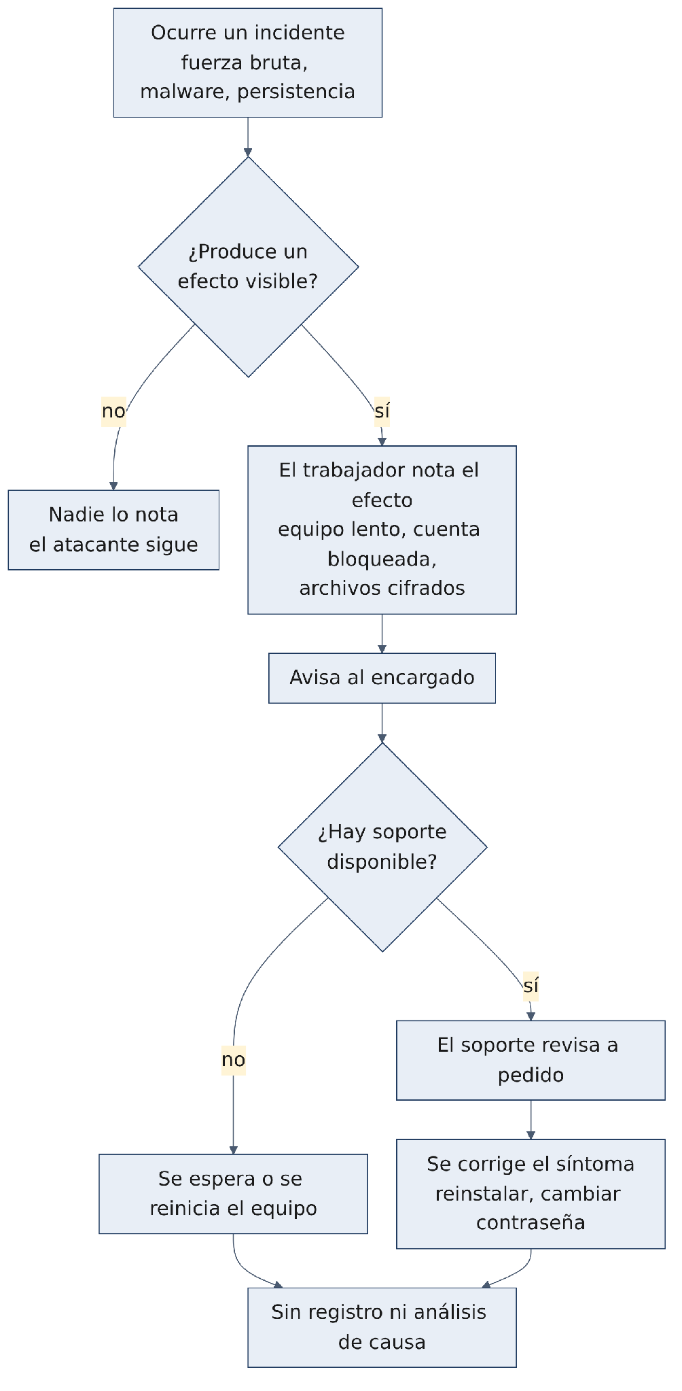

3.3 Descripción de las actividades
N.º | Actividad | Quién | Problema
1 | El incidente ocurre | Atacante | No hay telemetría: no queda evidencia de lo que pasó
2 | Alguien nota un efecto | Trabajador | La detección depende del daño; los incidentes silenciosos no se detectan
3 | Se avisa al encargado | Trabajador | Canal informal, sin registro ni prioridad
4 | Se busca ayuda | Encargado | Depende de la disponibilidad del soporte; sin respuesta definida
5 | Se corrige el síntoma | Soporte externo | Se trata el efecto, no la causa; la persistencia puede quedar
6 | Se cierra el caso | Encargado | Sin registro, sin lecciones aprendidas, sin evidencia ante una fiscalización

3.4 Problemas del proceso actual
Problema | Consecuencia
Detección por efectos | El tiempo entre el ataque y su detección queda sin control; los ataques silenciosos pasan inadvertidos
Respuesta improvisada | Cada incidente se resuelve distinto, según quién esté disponible
Sin contención temprana | El atacante tiene tiempo para moverse, persistir o sacar datos
Sin registro | No hay evidencia para analizar la causa ni para responder ante la ley
Dependencia de terceros | La respuesta llega cuando llega el soporte
Sin proporcionalidad definida | Las medidas (por ejemplo, apagar un equipo) se toman sin criterio ni aviso a la persona afectada

3.5 Riesgos que deja el proceso actual
- Legales. La Ley 21.719, cuyas modificaciones a la Ley 19.628 rigen desde el 1 de diciembre de 2026, exige medidas de seguridad apropiadas y responsabilidad proactiva sobre los datos personales. Sin registro, la organización no puede demostrar qué hizo ante un incidente. Este punto es un borrador técnico, no una opinión legal.
- Operacionales. Un equipo comprometido puede seguir en uso días o semanas.
- De negocio. Una caída del sistema de ventas detiene la atención.

4. Proceso AS-IS de la farmacia piloto
Esta sección se completa después de instalar los agentes en la farmacia (D-28). Los tres documentos firmados (Autorización de Instalación y Monitoreo, Aviso de Monitoreo a Trabajadores y Aceptación de Acciones de Contención) ya permiten observar los equipos, pero no describen el proceso actual.

4.1 Preguntas que completarán el AS-IS
Tema | Pregunta
Detección | ¿Cómo se dan cuenta hoy de que algo anda mal en un equipo?
Aviso | ¿A quién avisa un trabajador y por qué medio?
Responsable | ¿Quién decide qué hacer: el dueño, un encargado, un técnico externo?
Soporte | ¿Tienen soporte técnico externo? ¿Cuánto tarda en responder?
Registro | ¿Se anota de alguna forma lo que pasó y lo que se hizo?
Historia | ¿Han tenido incidentes antes? ¿Cómo se resolvieron?
Sistemas críticos | ¿Qué programas y servicios no pueden detenerse durante la atención?
Horarios | ¿En qué horario se puede intervenir un equipo sin afectar la atención?
Cuentas | ¿Cada trabajador tiene su propia cuenta o se comparten?
Respaldos | ¿Existen respaldos de los datos? ¿Quién los hace?

Las respuestas alimentarán también la lista de exclusión, los plazos de reversión y los correos para el aviso a las personas afectadas.

5. Conclusión
El proceso actual de una PyME sin SOC se apoya en el efecto visible del incidente, en la disponibilidad de un tercero y en la memoria de las personas. No deja evidencia ni aplica medidas proporcionales. Kronos ataca exactamente esos tres puntos: detecta por comportamiento, contiene con medidas de un catálogo cerrado y registra cada decisión antes de actuar. El documento 2.2 describe ese proceso futuro.

Referencias
- Equipo Kronos AI. (2026). Kronos AI - Replanteamiento como SaaS [documento interno, 25-09-2026].
- Equipo Kronos AI. (2026). Plan de instalación de agentes en la farmacia [documento interno, 08-10-2026].
- Ley N.º 21.719, que modifica la Ley N.º 19.628. Biblioteca del Congreso Nacional de Chile.

